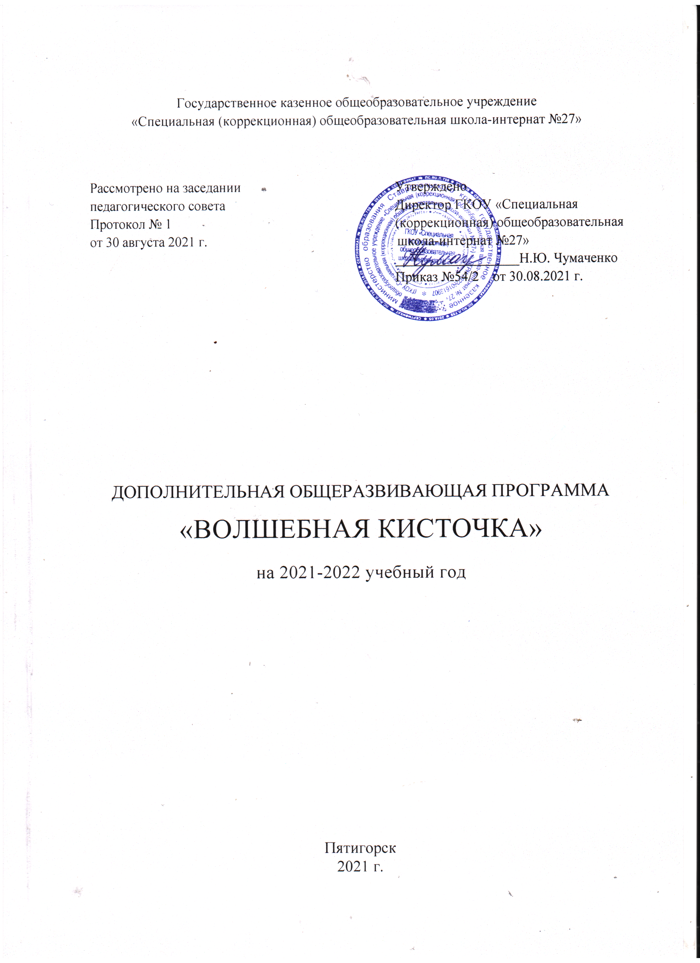

Пояснительная записка
Данная программа составлена для учащихся с нарушением слуха, разработана на основе:
1. Закона Российской Федерации от 29 декабря 2012 г. № 273 «Об образовании в Российской Федерации».
2. Федерального государственного образовательного стандарта начального общего образования обучающихся с ограниченными возможностями здоровья, утвержденного приказом Министерства образования и науки Российской Федерации от 19 декабря 2014 г. № 1598.
3. Приказа Министерства Просвещения РФ от 20 мая 2020 г. № 254 «О федеральном перечне учебников, допущенных к использованию при реализации имеющих государственную аккредитацию образовательных программ начального общего, основного общего, среднего общего образования организациями, осуществляющими образовательную деятельность». Приказа об утверждении перечня учебников, учебных пособий, используемых в учебном процессе ГКОУ "Специальная (коррекционная) общеобразовательная школа № 27" в 2021/22 учебном году от 05.04.2021года № 17/2.
4. Федерального закона от 31 июля 2020 г. № 304-ФЗ «О внесении изменений в Федеральный закон «Об образовании в Российской Федерации» по вопросам воспитания обучающихся. Программы воспитания ГКОУ «Специальная (коррекционная) общеобразовательная школа № 27» на 2021/25 годы.
5. Примерной адаптированной основной общеобразовательной программой основного общего образования (приказ Министерства образования и науки РФ от 17 декабря 2010 г. № 1897 (в ред. Приказов Минобрнауки России от 29.12.2014 N 1644, от 31.12.2015 N 1577));
6. Адаптированной основной общеобразовательной программой основного общего образования слабослышащих и позднооглохших обучающихся (II отделение) ГКОУ Специальная коррекционная образовательная школа-интернат № 27 (приказ №54/2 от 30.08.2021г.).

Программа учитывает психофизические особенности, речевое недоразвитие и сниженный слуху учащихся, воспитанников и имеет коррекционную направленность, формирует, наряду с навыками изобразительного творчества, также практические речевые навыки. Изобразительная деятельность способствует сенсорному развитию, развитию мышления и фантазии слабослышащих учащихся, воспитанников. Усиление индивидуального подхода к учащимся, воспитанникам активизирует речевую практику, способствует ускорению их речевого и творческого развития, раскрытию их природных задатков и способностей. Привлечение наглядно-действенных средств и приемов способствует формированию представлений, понятий с использованием речевых способов обозначения.
Рисование помогает ребенку познавать окружающий мир, приучает внимательно наблюдать и анализировать формы предметов, развивает зрительную память, пространственное мышление и способность к образному мышлению. Оно учит точности расчета, учит познавать красоту природы, мыслить и чувствовать, воспитывает чувство доброты, сопереживания и сочувствия к окружающим.
Занятия по изобразительному искусству предоставляют неиссякаемые возможности для всестороннего развития детей школьного возраста. Встреча с искусством на каждом уровне, обучение детей видению прекрасного в жизни и искусстве, активная творческая деятельность каждого ребенка, радость от сознания красоты – все это воздействует на ум, душу, волю растущего человека, обогащает его духовный мир.
Целостность любого произведения изобразительного искусства заключается в отражении художником своего внутреннего мира, отношению к окружающей среде, в эмоциональности и экспрессивности. Чем раньше мы будем развивать эмоциональный и чувственный мир ребенка, тем ярче будет он сам и продукты его творчества.
Работа с различными материалами, изучение различных технологических приёмов, применение их на практике развивают общую и мелкую моторику пальцев рук, цветовосприятие, эмоциональную сферу внутреннего состояния, воображение, творческие способности, позволяет увидеть мир в ярких красках. А также психологически определить своё место в окружающем мире. Приобретая теоретические и практические навыки работы с различными материалами, дети школьного возраста не только создают своими руками продукт творческой деятельности, но и познают радость творчества. Работа в кружке «Волшебная кисточка» - прекрасное средство развития творчества, умственных способностей, эстетического вкуса.
Данная программа опирается на возрастные особенности детей, особенности их восприятия цвета, форы, объема. При этом особенно важно в каждом возрасте идти от интересов к возможностям каждого ребенка, реализации его, себя как творческой личности.
Программа направлена на:
- создание условий для развития слабослышащего учащегося, воспитанника;
- развитие мотивации личности к познанию и творчеству;
- обеспечение эмоционального благополучия;
- приобщение к общечеловеческим ценностям;
- профилактику асоциального поведения;
- создание условий для социального, культурного и профессионального самоопределения и творческой самореализации личности;
- интеллектуальное и духовное развитие слабослышащих учащихся, воспитанников.
Цель программы – формирование эмоционально-чувственного внутреннего мира, развитие фантазии, воображения и творческих способностей детей школьного возраста.
Задачи
- Обучать приемам нетрадиционной техники рисования и способам изображения с использованием различных материалов.
- Знакомить детей с изобразительным искусством разных видов (живописью, графикой, скульптурой, дизайном) и жанров, учить понимать выразительные средства искусства.
- Учить детей видеть и понимать прекрасное в жизни и искусстве, радоваться красоте природы, произведений классического искусства, окружающих предметов, зданий, сооружений.
- Подводить детей к созданию выразительного образа при изображении предметов и явлений окружающей деятельности.
- Формировать умение оценивать созданные изображения.
- Развивать моторику руки.
- Развивать зрительную память, глазомер, моторику руки, координацию.
- Развивать эмоциональную отзывчивость при восприятии картинок, иллюстраций. Обращать внимание детей на выразительные средства, учить замечать сочетание цветов.
- Развивать творческие способности детей.
- Воспитывать у детей интерес к изобразительной деятельности.
- Воспитывать культуру деятельности, формировать навыки сотрудничества.
Планируемые результаты:
1. Раскрытие творческого потенциала школьников, повышение уровня духовности.
2. Умение воплощать в живописных и пластических работах свои собственные впечатления.
3. Создавать прекрасное своими руками.
4. Ценить свой труд, уважать чужой.
5. Уметь применять теоретические знания на практике.
6. Уметь пользоваться художественным материалом.
Формы организаций занятий:
- информационное ознакомление – беседа, рассказ, диалог.
- художественное восприятие – рассматривание, демонстрация;
- изобразительная деятельность – индивидуально-групповая, коллективная.
- художественная коммуникация – обсуждение, высказывание
Срок реализации программы– 3 года.
1 год обучения - 1часа в неделю, 34 часа за год.
2 год обучения - 1часа в неделю, 34 часа за год.
3 год обучения - 1часа в неделю, 34 часа за год.
Критерий результативности освоения программы – участие в различных конкурсах, фестивалях, выставках.
Программа предусматривает динамику роста умений и стремление перейти с репродуктивного уровня работы на более высокий и творческий.
Прогнозируемый результат.
К концу 1-го года обучения учащийся, воспитанник должен уметь:
- различать предметы по форме, размеру, цвету;
- сравнивать предметы с простыми геометрическими формами;
- правильно работать карандашом, кистью, смешивать краски на палитре.
К концу 2-го года обучения учащийся, воспитанник должен уметь:
- рисовать с натуры;
- компоновать на листе предметы;
- передавать цвет, размер, объем, форму предмета;
- рисовать человека, животных, птиц в статичности движении.
К концу 3-го года обучения учащийся, воспитанник должен уметь:
- компоновать на листе предметы, различать и передавать сложную форму (видеть составляющие простых форм);
- рисовать портреты;
- составлять орнаменты в полосе, круге, квадрате;
- рисовать иллюстрации к сказкам, пословицам, загадкам.

Учебно-тематический план 2-го года обучения

№ | Содержание тем и разделов программы | Всего часов | Теория | Прак  тика
1. | Рисунок | 9
 | Знакомство с предметным миром.  Рисование отдельных предметов. |  | 1 | 2
 | Рисование предметов с натуры. |  | 1 | 2
 | Рисование птиц, деревьев с натуры, по памяти. |  | 1 | 2
2. | Живопись | 10
 | Натюрморт с натуры. |  | 1 | 2
 | Пейзаж с натуры. |  | 1 | 2
 | Рисунки животных. |  | 1 | 3
3. | Композиция | 12
 | Композиция на свободную тему. |  | 1 | 2
 | Иллюстрация к сказкам. |  | 2 | 4
 | Композиция-фантазия. |  | 1 | 2
4. | Декоративно-прикладное искусство | 3
 | Разновидности орнамента. |  | 1 | 2
 | Итого: | 34 | 11 | 23

Задачи 2-го года обучения:
- ознакомить с жанрами и видами изобразительного искусства;
- развить специальные возможности кисти руки;
- развить образное мышление;
- воспитать усидчивость, сосредоточенность, трудолюбие;
- формировать микроклимат, взаимопонимание, доверие, доброе отношение и поддержку.

Содержание программы 2-го года обучения

Тема : Рисунок –9ч.
Теория
Знакомство с предметным миром. Характеристики предметов. Цвет, размер, объем, форма. Что умеет карандаш. Линии прямые и кривые. Штриховые линии. Знакомство с русским народным искусством.

Практика
Рисование отдельных и сгруппированных предметов для сравнения с простыми геометрическими формами – шаром, кубом, конусом, цилиндром.
Рисование предметов с натуры: предметов быта, мебели, игрушек. Рисование птиц, цветов, деревьев по памяти, по представлению. Рисование цветов и сухоцветов.

Тема:Живопись– 10 ч.

Теория
Знакомство с жанрами: «натюрморт», «пейзаж», «портрет». Знакомство с понятиями: колорит, холодные, теплые цвета, цветовой акцент.

Практика
Практика работы с карандашом, кистью. Искусство смешивать краски на палитре.Натюрморт с натуры: из одного, двух, трех предметов. Бытовой и тематический натюрморт. Пейзаж: рисование времен года разными материалами (акварель – весна, гуашь – осень, цветной картон – зима, коллаж – лето). Портреты людей, рисунки животных .

Тема: Композиция –12ч.

Теория
Знакомство с понятием: «композиция» - центральная композиция, движение в композиции, линия горизонта композиции.
Практика
Композиция на свободную тему по интересам: увлечения, яркие впечатления. Композиция на заданную тему. Иллюстрация к сказкам, Композиция – фантазия по мокрой бумаге.

Тема: Декоративно-прикладное искусство -3 ч.
Теория
Знакомство с понятием: узор, орнамент, разновидности орнамента. Демонстрация произведений народных промыслов.

Практика
Для чего создается такой узор? Рисование геометрического, цветочного орнамента.
Речевой материал

Слова, словосочетания, термины:

Карандаш, кисть (кисточка), краска, резинка, точилка, бумага, альбом, клей, ножницы, линейка,.
Рисунок, цвет, гуашь, акварель, движение, линия, круг, квадрат, узор полоса.
Рисовать, рисовать карандашом , рисовать красками, стирать резинкой, высыхать, рассматривать.
Красный, синий, желтый, зеленый, белый, черный. Красный цвет, синий цвет, желтый цвет, зеленый цвет, белый цвет, черный цвет.
Круглый, прямой, большой, маленький, красивый, мягкий, твердый. Мягкий карандаш, твердый карандаш.
Правильно, неправильно, красиво, некрасиво, хорошо, плохо, быстро.
Простой карандаш, цветной карандаш, акварельные краски.

Типовые фразы

Приготовь рабочее место. Возьми альбом. Возьми простой карандаш. Приготовь краски. Разведи краску водой. Возьми кисть. Это рисунок. Это лист бумаги. Что мы будем рисовать? Покажи свой рисунок. Смотрите, как надо рисовать. Он нарисовал хорошо. Она нарисовала плохо. Нарисуй красками. Сотри резинкой. Я рисую карандашом. Я рисую красками. Он умеет рисовать. Покажи свой рисунок. Рисуй правильно. Я рисую цветными карандашами. Смой краску чистой водой. Смотри на предмет. Я рисую дом. Нарисуй здесь.

ТЕМАТИЧЕСКОЕ ПЛАНИРОВАНИЕ

№ п/п | Наименование тем | Часы | Содержание урока
Ⅰ четверть
1 | «Знакомство с королевой Кисточкой». | 1 | Урок-игра. Условия безопасной работы. (Введение в образовательную программу.)
2 | «Что могут краски?» | 1 | Изобразительные свойства акварели. Основные цвета. Смешение красок. Радуга.
3-4 | «Краски бывают разными» | 2 | Знакомить с теплыми и холодными оттенками, учить передавать чувства и эмоции цветом.
5 | «Осень. Листопад». | 1 | Смешение теплых цветов. Акварель. Отработка приёма: примакивание кисти боком, от светлого к тёмному. Беседа на тему «Осень» с использованием иллюстративного материала.
6 | Осень – пора плодородия. Фрукты. Овощи. | 1 | Закреплять образные представления о дарах осени. Продолжать формировать умение рисовать грибы, овощи и фрукты, передавая их форму, цвет, характерные особенности.
7 | «Красивый натюрморт» (предметное рисование) | 1 | Знакомить детей с натюрмортом, его содержанием, композицией, подбором предметов по цвету.
8 | Кисть рябины. | 1 | Учить детей передавать характерные особенности натуры: форму частей, строение ветки и листа, их цвет. Закреплять умение красиво располагать ветку на листе бумаги. Упражнять в рисовании акварелью, кистью (всем ворсом и концом его). Учить сопоставлять рисунок с натурой, добиваться большей точности изображения.
Ⅱ четверть
9-10 | Учимся рисовать птиц. | 2 | Красиво располагать птиц на листе бумаги. Закреплять умение рисовать гуашью, правильно пользоваться кистью и красками. Закрепить строение и внешний вид птиц.
11 | Рисование с натуры новогодних игрушек. | 1 | Учить детей правильно размещать изображение на листе бумаги, определять форму предмета, его существенные признаки, аккуратно раскрашивать рисунок, подбирая цветные карандаши в соответствии с натурой.
12 | «Узоры снежинок» | 1 | Ритм. Орнамент в круге. Гуашь. Отработка приёма: смешение цвета с белилами.
13 | «Портрет Снегурочки» | 1 | Пропорции человеческоголица. Холодные цвета. Работа с ограниченной палитрой.
14-15 | «К нам едет Дед Мороз». | 2 | Фигура человека в одежде. Контраст тёплых и холодных цветов.
ⅡⅠ четверть
16 | «Зимний лес». | 1 | Характер деревьев. Ограниченная палитра. Изобразительные свойства гуаши.
17 | «Снежная птица зимы» | 1 | Рисование, используя холодную гамму цветов. Орнаментальная композиция.
18-19 | «Кто живёт под снегом». | 2 | Урок – игра на развитие воображения. Холодные и тёплые цвета. Гуашь, акварель (по выбору).
20-21 | «Портрет». | 2 | Знакомство с жанром портрета. Умение отличать портрет от других жанров изобразительного искусства.
22 | «Защитник Отечества». | 1 | Рисование по представлению предметов разных форм с учётом величины и цвета, передача пространственного отношения предметов и их частей. Закреплять умение передавать в рисунке образы солдат, летчиков, моряков, их жизнь и службу.
23 | «Моя мама». | 1 | Продолжать учить пользоваться  различными графическими  средствами (линия, пятно,  штрих) для создания  выразительного образа человека.
24-25 | «Как рисовать портрет». | 2 | Рисование лица человека. Продолжить знакомство с пропорциями лица человека. Делаем небольшой эскиз, потом рисуем портрет.
Ⅳ четверть
26 | «Как рисовать натюрморт» Фрукты в вазе. | 1 | Продолжить знакомство детей с натюрмортом, его содержанием, композицией, подбором предметов по цвету; формирование умение рисовать фрукты, передавая их форму, цвет, характерные особенности.
27 | «Космос» | 1 | Развивать воображение и умение переносить знакомые способы работы в новую творческую ситуацию. Развивать фантазию и самостоятельность.
28 | «Весенние цветы» | 1 | Рисование весенних цветов.
29 | «Весенний пейзаж» | 1 | Рисование весеннего пейзажа.
30 | 9 мая | 1 | Учить детей передавать в рисунке впечатления от праздничного города (украшенные дома, салют). Закреплять умение составлять нужные цвета, оттенки на палитре (смешивая краски с белилами), работать всей кистью и ее концом
31 | «Подводный мир» | 1 | Гуашь. Отработка приёма – волнистые линии. Закрепление навыка – примакивание кистью. Беседа с показом иллюстративного материала.
32-33 | «Рисуем животных». | 2 | Рисование домашних животных. Умение рисовать пропорции тела животных.
34 | «Вот оно какое наше  лето» | 1 | Формировать художественно творческие способности. Линейный рисунок, основы композиции, палитра летних красок.

Список литературы.
Виноградова Г.Г. Изобр.искусство в школе. -М.: Просвещение, 1990
Копцева Т.А. Изобразительное искусство 1 кл. – М., Ассоциация 21 век, 2012
Коротеева Е.И. /Под ред. Неменского Б.М. Изобразительное искусство,2кл. – М., Просвещение, 2013
Неменская Л.А. /Под ред. Неменского Б.М. Изобразительное искусство, 1 кл. – М., Просвещение, 2013
Неменская Л.А. /Под ред. Неменского Б.М. Изобразительное искусство,3кл. – М., Просвещение, 2013
Рау М.Ю. Изобр.деят.уч-ся с нар. слуха. -М.: Просвещение, 1989
Речицкая Е.Г. Развитие творческого воображения младших школьников. -М: «ВЛАДОС», 2002

